やわらか！鶏肉のおろし煮
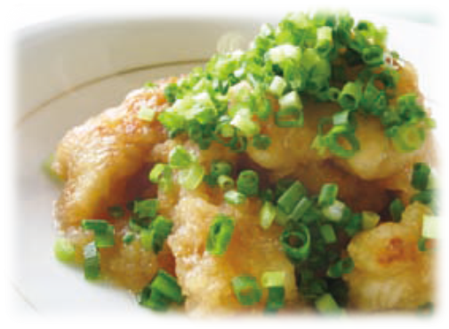 |  |  | １人分の栄養価
 |  |  | エネルギー | 194kcal | カルシウム | 31mg
 |  |  | たんぱく質 | 14.1ｇ | 食塩相当量 | 1.4ｇ
 |  |  | 脂質 | 6.2ｇ
 |  |  | 一口メモ
 |  |  | 片栗粉をまぶして調理すると、加熱しても肉がやわらかく仕上がります。
材料（２人分） |  |  | 作り方
品名 | 量 | 下準備 | - 鶏肉に、しょうが汁・酒をしっかりもみ込み、焼く直前に片栗粉でまぶす。  - フライパンに油を熱し、①を並べ、両面焼き付ける。  - ②に大根おろし、だし汁、しょうゆ、砂糖、酒を加えて軽く煮込む。  - 器に盛り、ねぎを散らし、好みで七味とうがらしをかける。
鶏胸肉  しょうが汁  酒  片栗粉  油  大根  だし汁  しょうゆ  砂糖  酒  ねぎ  (好みで)  七味とうがらし | １２０ｇ  小さじ１  小さじ２  適宜  小さじ１強  １５０ｇ  ５０ml  大さじ１  大さじ１  大さじ１  適宜  適宜 | そぎ切りにする  すりおろす  細かくきざむ

